PERÍODO DEL INFORME DE ABRIL 2023
DATOS DEL CONTRATO

No. Contrato de Prestación de Servicios | Valor Total Contrato | Fecha de Inicio (DD/MM/AA) | Fecha de terminación (DD/MM/AA) | No. Meses
CDPS-014-2023 | $40.824.997 | 25/01/2023 | 15/12/2023 | 324 DIAS

SUPERVISOR DE CONTRATO: | Diana Isabel García Buitrago - Coordinadora Administrativa

 | ACTIVIDADES | SOPORTES
Contratar los servicios de una persona profesional en ingeniería de sistemas que  se encargue de apoyar los procesos, planes y programas de seguridad  informática, tratamiento de datos y acompañar integralmente las actividades  Tecnológicas en las dependencias de la Institución. | Se reporta funcionarios autorizados para solicitar soporte a la mesa de ayuda de movistar. | 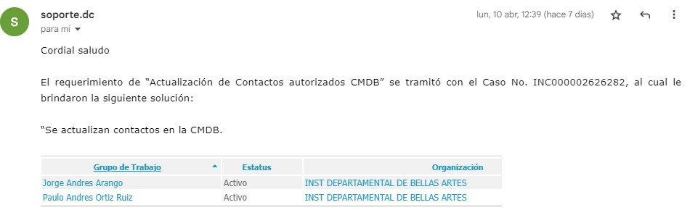
 | Se brinda soporte al señor Juan Manuel Henao con la instalación de proyector y portátil en la sala de juntas. | 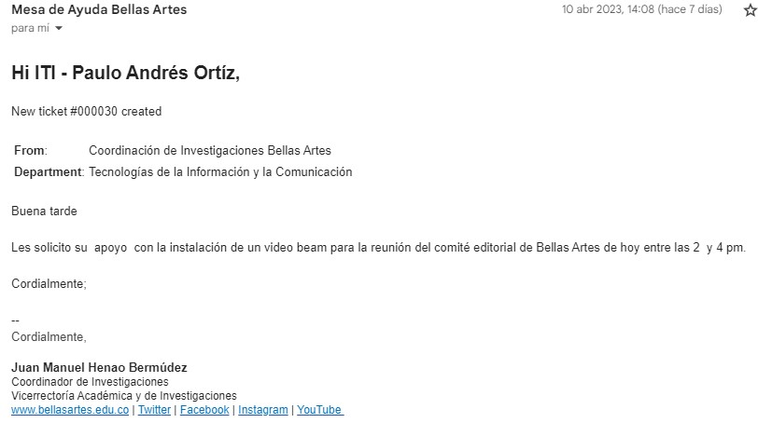
 | Se reporta a los correos Jorge Andrés Arango Gómez <ti@bellasartes.edu.co>,  Decano Artes Visuales y Aplicadas <decano.artesvisualesyaplicadas@bellasartes.edu.co>,  Javier Ocampo Cardona <decano.musica@bellasartes.edu.co>,  Paola Andrea Pérez Guisao <coordinador.biblioteca@bellasartes.edu.co>,  Decanatura Artes Escenicas <decano.teatro@bellasartes.edu.co>,  Soporte Sistemas Bellas Artes soportesistemas@bellasartes.edu.co los equipos donde quedo instalado la aplicación Atlas Ti | 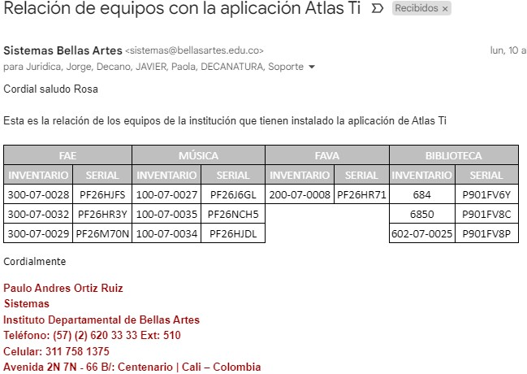
 | Se brinda apoyo a Patricia Aguirre reservando el préstamo del proyector y el portátil para ser usado en la sala de juntas los días jueves | 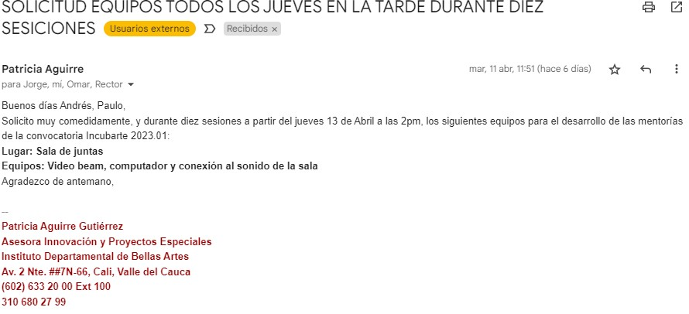
 | Se apoya a Oswaldo (campus) con la apertura de enlaces bloqueados por el firewall de movistar. Se hace la gestión y el usuario reporta buen funcionamiento del cambio. | 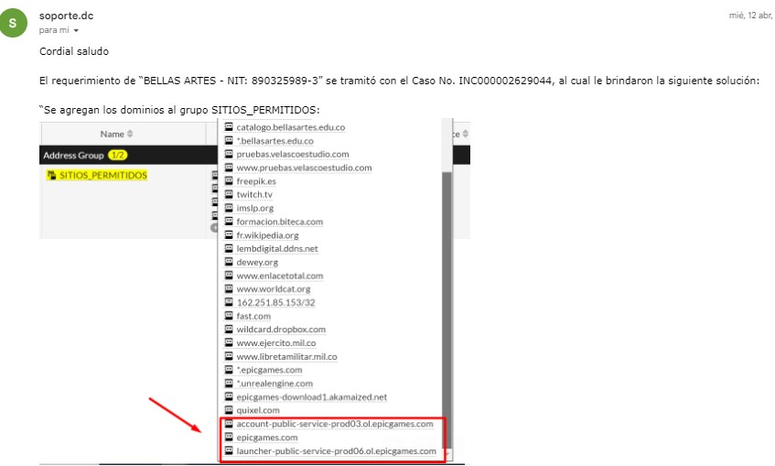
 | Se procede con la solicitud de bienestar, repotenciando equipo MAC, con el cambio del disco HDD a SSD | 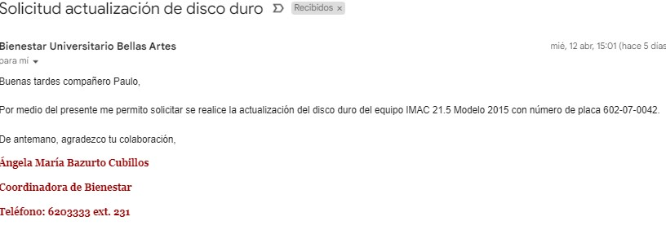
 | Se atiende solicitud de Angie Talanga con la reparación de los drivers del equipo de escritorio asignado a sus labores. | 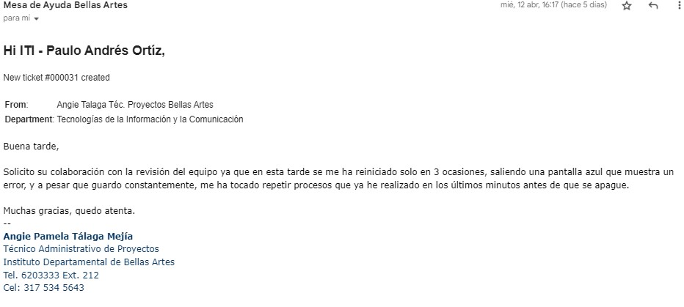
 | Se brinda apoyo a Harold Idrobo con la instalación del proyector en la sala de juntas. | 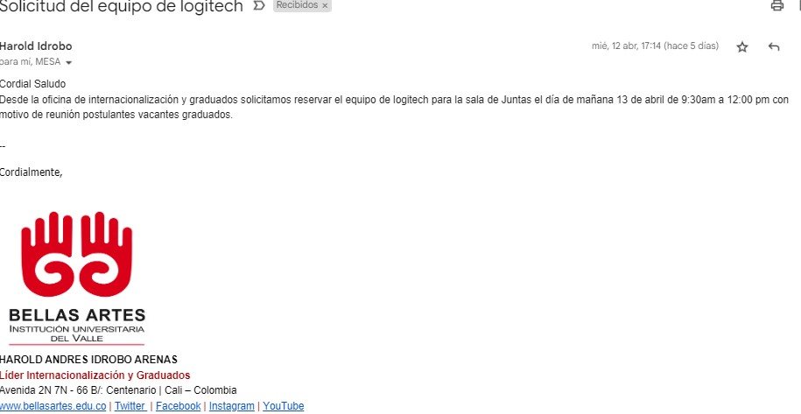
 | Se brinda asesoría a Mauricio Holguin para solucionar con una alternativa de video conferencia como Meet ya que salas RUAV presenta inconveniente de función. | 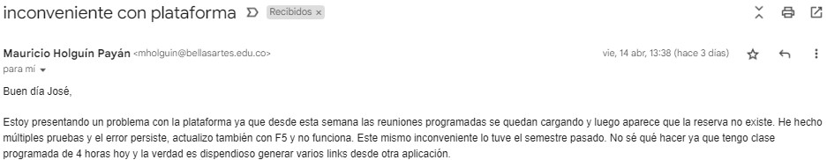
 | Se crea correo institucional apoyo.ajustescurriculares@bellasartes.edu.co asignado a Sebastian Fresquet de acuerdo a solicitud de Diana Rocio (secretaria Vicerrectoria Academica) | 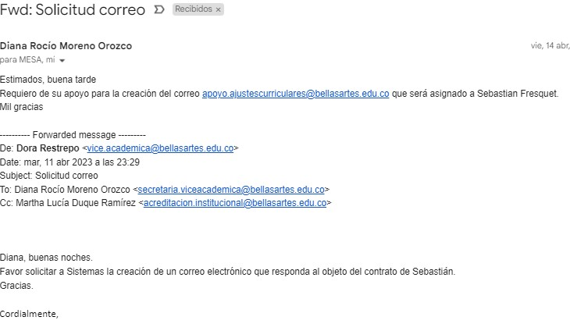

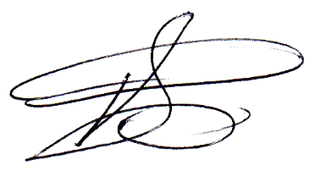

Paulo Andres Ortiz Ruiz
C.C. N°. 94.500.662

